Groupe scolaire La Cigogne - Victor Hugo
Liste de matériel de rentrée - 2020 / 2021 - CE2A

Un cartable rigide, pas de sac à dos.

Trousses et instruments :
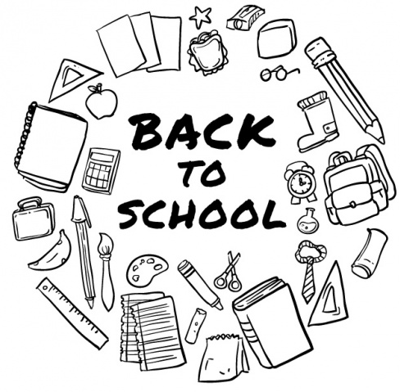
- une grande trousse contenant :
- stylos à bille : 2 bleus, 2 noirs, 2 verts, 2 rouges. Pas de stylo « 4 couleurs ».
- 5 crayons de papier
- 1 taille-crayon avec réservoir
- 2 gommes
- 5 bâtons de colle
- 1 paire de ciseaux à bouts ronds
- 1 règle plate de 20 cm minimum. Pas de règle flexible ni en métal.
- 1 équerre. Pas d'équerre flexible ni en métal.
- 1 compas
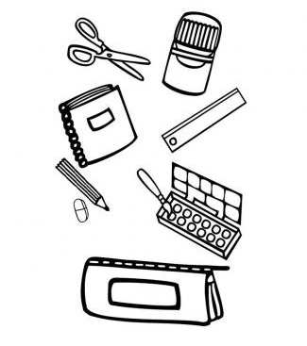
- une trousse contenant :
- crayons de couleur
- feutres

Cahiers :
- 1 agenda (devoirs)

Outils
- 1 calculatrice : la plus simple possible
- 1 dictionnaire JUNIOR
- 1 ardoise + 4 feutres d'ardoise + 1 chiffon ou effaceur d'ardoise

Autre :
- 1 tablier (ou vieux vêtement) pour la peinture
- 1 boite de chaussures pour la réserve
- 2 boîtes de mouchoirs

-----------------------------------------------------------------------------------------------------------------------------------------------
Pour la rentrée du mardi 1er septembre matin, merci de :

- prévoir tout le matériel : pensez à mettre le nom de votre enfant sur tous les articles (y compris les crayons, feutres, ...)
→ ATTENTION ! Veuillez retirer toutes les fournitures de leur emballage avant la rentrée !

- prévoir 32€ (espèce ou chèque à l'ordre de l'OCCE Victor Hugo) pour :
- 13 euros de cotisation pour le matériel d'art plastique et les dépenses événementielles
- 12 euros pour tous les cahiers et le matériel qui seront fournis pendant l'année
- 7 euros pour le fichier de mathématiques

- apporter une attestation d'assurance individuelle avec la clause « responsabilité civile » ET « individuelle corporelle » ou « individuelle accident ».
Bonnes vacances !

Groupe scolaire La Cigogne - Victor Hugo
Liste de matériel de rentrée - 2020 / 2021 - CE2A

Un cartable rigide, pas de sac à dos.

Trousses et instruments :
- une grande trousse contenant :
- stylos à bille : 2 bleus, 2 noirs, 2 verts, 2 rouges. Pas de stylo « 4 couleurs ».
- 5 crayons de papier
- 1 taille-crayon avec réservoir
- 2 gommes
- 5 bâtons de colle
- 1 paire de ciseaux à bouts ronds
- 1 règle plate de 20 cm minimum. Pas de règle flexible ni en métal.
- 1 équerre. Pas d'équerre flexible ni en métal.
- 1 compas
- une trousse contenant :
- crayons de couleur
- feutres

Cahiers :
- 1 agenda (devoirs)

Outils
- 1 calculatrice : la plus simple possible
- 1 dictionnaire JUNIOR
- 1 ardoise + 4 feutres d'ardoise + 1 chiffon ou effaceur d'ardoise

Autre :
- 1 tablier (ou vieux vêtement) pour la peinture
- 1 boite de chaussures pour la réserve
- 2 boîtes de mouchoirs

-----------------------------------------------------------------------------------------------------------------------------------------------
Pour la rentrée du mardi 1er septembre matin, merci de :

- prévoir tout le matériel : pensez à mettre le nom de votre enfant sur tous les articles (y compris les crayons, feutres, ...)
→ ATTENTION ! Veuillez retirer toutes les fournitures de leur emballage avant la rentrée !

- prévoir 32€ (espèce ou chèque à l'ordre de l'OCCE Victor Hugo) pour :
- 13 euros de cotisation pour le matériel d'art plastique et les dépenses événementielles
- 12 euros pour tous les cahiers et le matériel qui seront fournis pendant l'année
- 7 euros pour le fichier de mathématiques

- apporter une attestation d'assurance individuelle avec la clause « responsabilité civile » ET « individuelle corporelle » ou « individuelle accident ».
Bonnes vacances !

